23.11.2020

Тема: «Изменение агрегатного состояния вещества. Решение задач»
Повторить параграфы 11 – 14, выполнить домашнюю контрольную работу.
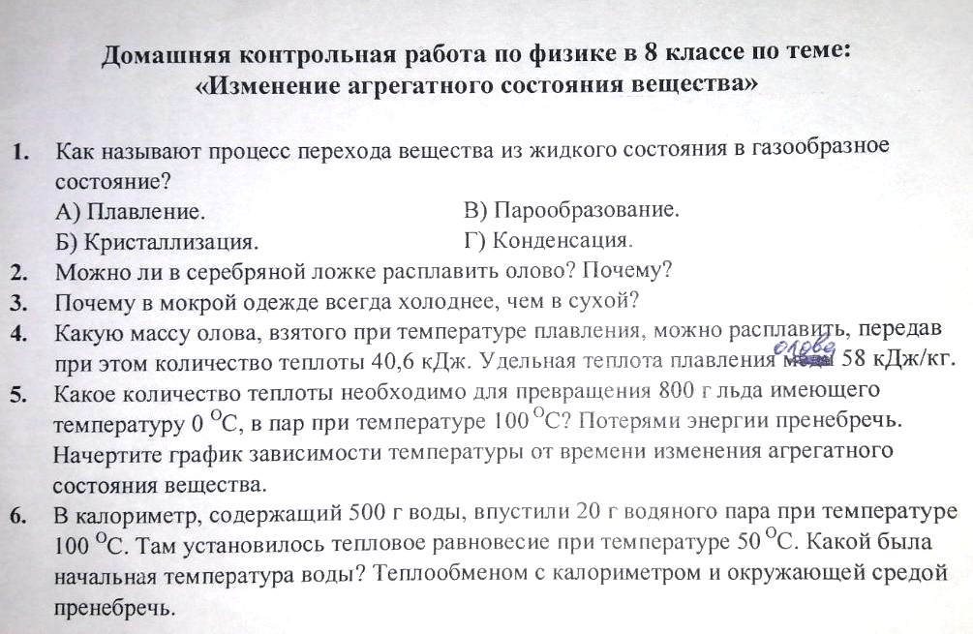
24.11.2020

Контрольная работа по теме: «Изменение агрегатного состояния вещества»

Повторить параграфы 11 – 14.

